Úvod do organickej chémie

**Organická chémia= chémia uhlíka, pretože uhlík je kostrou, základom všetkých organických zlúčenín**.

Uhlík – je súčasťou:

- anorganických zlúčenín – je ich málo - uhličitany, hydrouhličitany, kyanovodík, kyanidy (CN-, sírouhlík  karbidy (napr.karbid vápenatý (CaC2) )

- organických zlúčenín je omnoho >> viac ____________________

**DELENIE ORGANICKÝCH ZLÚČENÍN:**

|  |
| --- |
| 1. uhľovodíky (iba C + H ) - alkány, alkény, alkíny, alkadiény, arény  2. deriváty uhľovodíkov (C + H + iné prvky ako O, N,S, halogény (F,Cl, Br, I) - alkoholy, halogénderiváty, amíny, nitroderiváty, karboxylové kyseliny, aldehydy, ketóny..........) |

- v roku 1828 – sa nemeckému chemikovi F. Wöhlerovi podarilo pripraviť v laboratóriu **z anorganickej látky organickú látku**. ( zahrievaním roztoku kyanatanu amónneho pripravil močovinu )

** **

**Zloženie organických látok**

Organické zlúčeniny obsahujú **C** + **H,O,N**

Okrem nich môžu obsahovať: **S, P, halogény (F, Cl, Br, I)**

zriedka aj **kovy napr. Fe2+**( hemoglobín ), **Mg2+** (chlorofyl)

**Vlastnosti organických látok:**

1./ Sú citlivé na svetlo a teplo

2./ Sú ľahko prchavé, horľavé, často karcinogénne látky

3./ Vo vode sú nerozpustné

4./ Ich roztoky nevedú elektrický prúd

5./ Reakcie prebiehajú pomalšie lebo reagujú celé molekuly (reakčný mechanizmus zložený zo sledu reakcií)

**Zdroje organických látok:**

Vyrábajú sa z látok **organického pôvodu** ako je ropa, uhlie, zemný plyn, drevo, poľnohospodárske (BIO)produkty (zemiaky, kukurica, slnečnica, repka olejka, cukrová repa, ovocie).

Mnohé sa vyrábajú **synteticky z anorganických látok** lebo takáto výroba je lacnejšia a rýchlejšia.

**Vlastnosti uhlíka:**

Umiestnenie v PSP: protónové číslo________ perióda_____skupina______

elektronegativita:__________________

elektrónová konfigurácia val.vrstvy: C ________________________

zápis pomocou rámčekového diagramu:

Koľko väzbový by mal byť?_________________

Štvorväzbovosť uhlíka sa odvodzuje od excitovaného= vzbudeného stavu C*

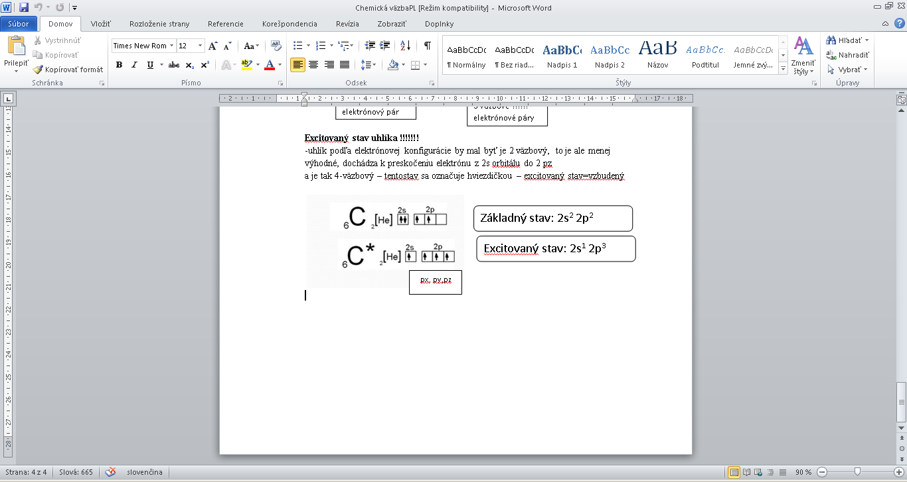

Výhodné vlastnosti uhlíka – vhodnosť ako kostry v OCH:

1.uhlík vytvára pevné kovalentné väzby

2. uhlík nemá voľné elektrónové páry ani orbitály

3. má výhodnú hodnotu elektronegativity (X=2,55)

|  |  |
| --- | --- |
| Väzbovosť prvkov= | počet kovalentných väzieb prvku |
| Uhlík | 4-väzbový |
| Vodík | 1-väzbový |
| Kyslík | 2-väzbový |
| Dusík | 3-väzbový |
| Halogény (F, Cl, Br, I) | 1-väzbové |

***Kovalentná väzba môže byť:***

* ***Jednoduchá*** *–zložená z 1 sigma väzby - označenie: počet e-*
* ***Dvojitá*** *– 1sigma + 1 pí -označenie: počet e-*
* ***Trojitá*** *– 1 sigma + 2 pí -označenie: počet e-*

**Atómy uhlíka sa môžu neobmedzene spájať a tvoriť stabilné reťazce** ☺

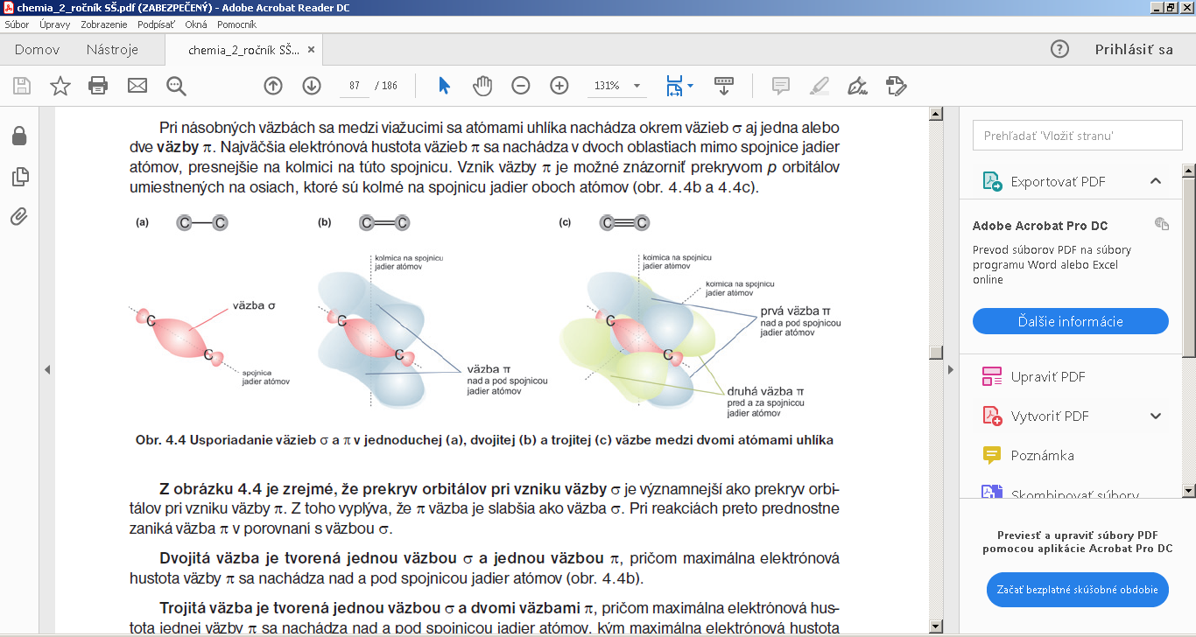

|  |  |  |  |
| --- | --- | --- | --- |
| **typy väzby** | **znázornenie väzby** | **dĺžka v nm** | **Pevnosť – energia** |
| *Jednoduchá (1sigma)* | C C | najdlhšia - 0,154 nm | najslabšia (348 kJ.mol-1) |
| *Dvojitá (1sigma+1pí)* | C ===== C | 0,134 nm | (600 kJ.mol-1) |
| *Trojitá(1 sigma + 2pí)* | C ≡ C | najkratšia - 0,120 nm | najpevnejšia (820 kJ.mol-1) |

**ÚLOHY:**

**1.Naznačte spôsoby štvorväzbovosti uhlíka, trojväzbovosti dusíka a dvojväzbovosti kyslíka:**

2.Doplňte správne väzbovosť: C C O H

3. Medzi organické zlúčeniny nepatrí:

H2CO3, C6H6,  HCN, CH3OH, CO, CS2, C4H7N,

4. V uvedenom vzorci doplňte príslušný počet vodíkov:

C - C

C – C – C – C

C - N - C - C

5. Na základe rozdielu hodnôt elektronegativít medzi atómami vyznač šípkou polaritu väzieb medzi zvýraznenými atómami:

CH3 – H2**C – O – H**

Prvok s vyššou elektronegativitou priťahuje k sebe väzbové elektróny, vzniká na ňom **čiastkový záporný náboj – delta mínus** (____) a na prvku z nižšou elektronegativitou čiastkový kladný náboj –delta plus (___)

-JE TO KOVALENTNÁ VäZBA POLÁRNA

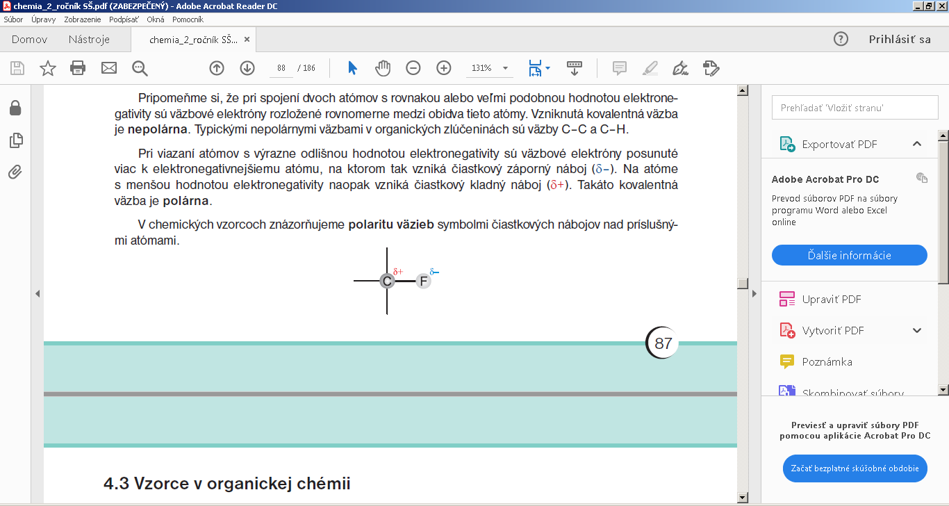

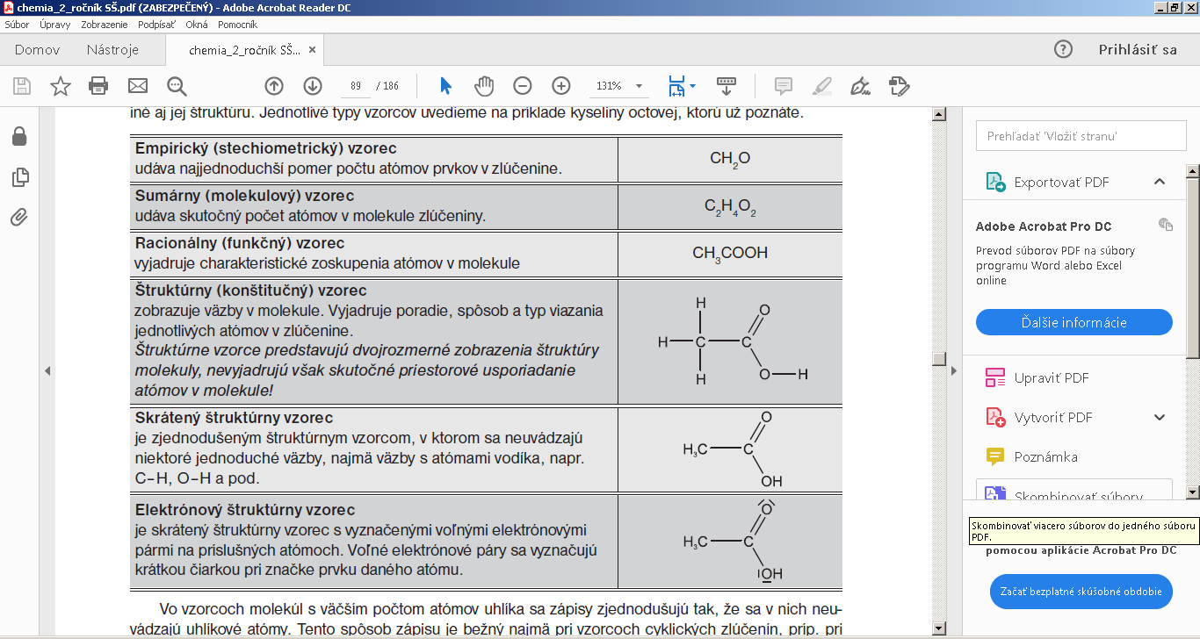

6.

4.

34.

21.

5.

1.

**Základné uhľovodíky a ich pomenovanie podľa počtu uhlíkov:**

|  |  |  |  |  |
| --- | --- | --- | --- | --- |
| **Počet C** | **názov** | **Molekulový vzorec** | **Štruktúrny vzorec** | **Skrátený štruktúrny vzorec** |
| **1C** | **metán** | **CH4** |  |  |
| **2C** | **etán** |  |  |  |
| **3C** | **propán** |  |  |  |
| **4C** | **bután** |  |  |  |
| **5C** | **pentán** |  |  |  |
| **6C** | **hexán** |  |  |  |
| **7C** | **heptán** |  |  |  |
| **8C** | **oktán** |  |  |  |
| **9C** | **nonan** |  |  |  |
| **10 C** | **dekan** |  |  |  |
| **11C** | **undekan** |  |  |  |
| **12C** | **dodekan** |  |  |  |

**Delenie uhľovodíkov:**

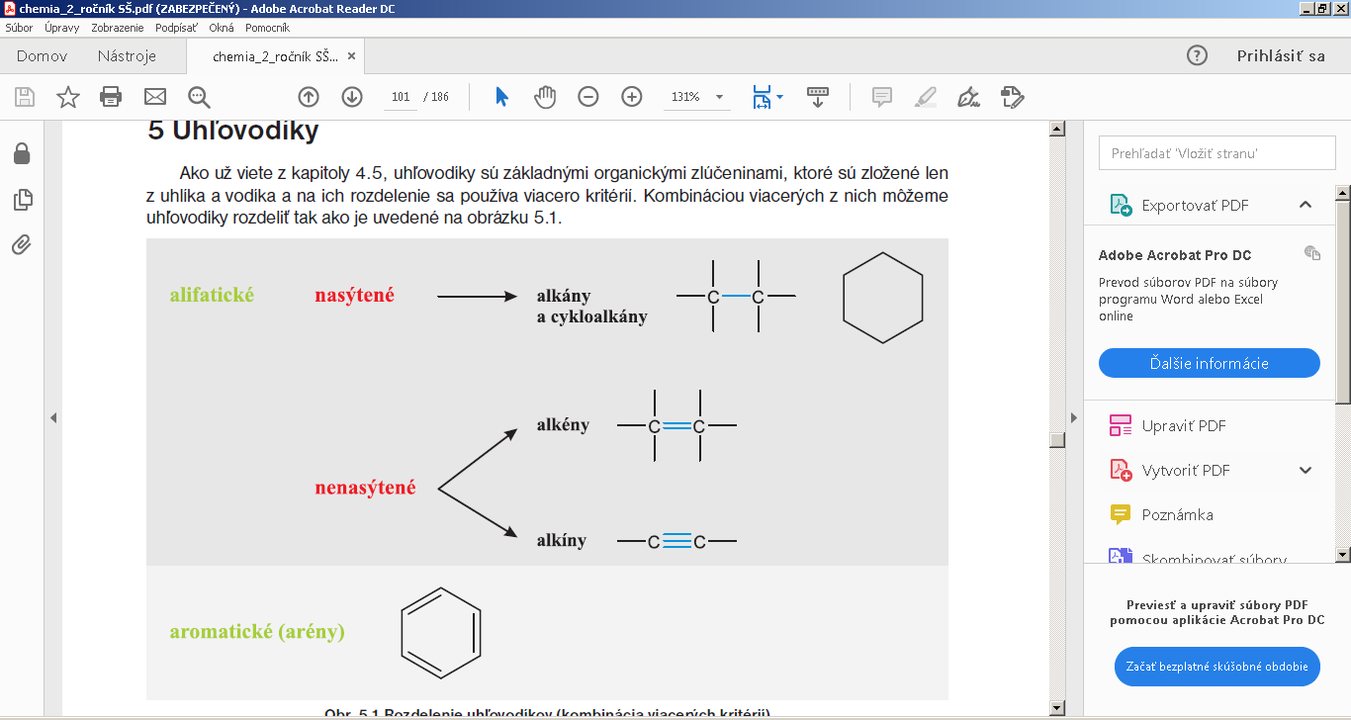

benzén

Obsahujú násobné, teda aspoň 1 dvojitú alebo trojitú väzbu

Obsahujú **iba** jednoduché väzby

|  |
| --- |
| **CH3-CH2-CH2-CH2-CH3** |

**Podľa uhľovod. reťazca delíme uhľovodíky na:**

**1.acyklické – uhľ.reťazec netvorí kruh – je otvorený**

Názov?__________________________

|  |
| --- |
| **CH3-CH2-CH2-CH2-CH3** |

***a)nerozvetvené -***

***b)rozvetvené***

|  |
| --- |
| **Primárny uhlík – je uhlík, ktorý vytvára chem.väzbu s 1 uhlíkom**  **Sekundárny uhlík – je uhlík, ktorý vytvára chem.väzby s 2 inými uhlíkmi**  **Terciárny uhlík – je uhlík, ktorý vytvára chem.väzby s 3 inými uhlíkmi**  **Kvartérny uhlík - je uhlík, ktorý vytvára chem.väzby so 4 inými uhlíkmi** |

**2.cyklické –majú uzatvorený uhľovodíkový reťazec !!!!majú predponu CYKLO !!!!!**   

